实验七 51单片机中断作业1

一、实验目的
请将附件给出的Proteus图用51单片机完成一个数字钟的计时及校时功能。
1、设置6个数码管的显示缓冲区为DISPBUFF[6],并初始化为02,02,04,08,03,06。
2、用汇编语言子程序实现显示缓冲区BCD到数码管显示的译码功能（完成7448功能）。
3、用图中两个按键实现时分和小时的校时功能，MODE按键实现小时校准、分校准及正常显示的3个模式切换，ADD按键实现对应时间加一，按键采用外部中断方式实现功能。在校准小时及分钟的时候,对应两位数码管的小数点必须亮,正常模式时所有小数点全灭.
4、秒脉冲由51单片机的定时器来提供。
按要求上交实验报告（校准小时、分钟及正常模式的对应Proteus仿真截图一定要有）。

二、实验步骤
1、中断相关设置
结合上述实验要求可知，本次实验需要两个外部中断和一个定时器中断，其中51单片机的中断控制寄存器IE和外部中断方式选择寄存器TCON的相关设置如下图所示：
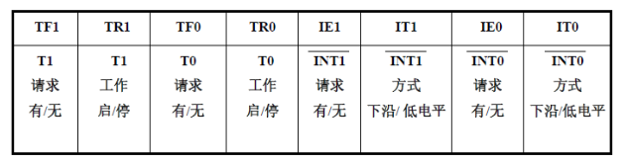
图一：中断控制寄存器IE
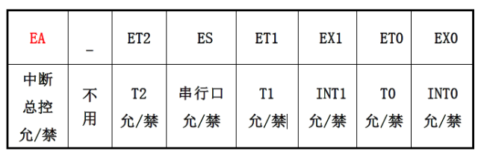
图二：外部中断方式选择寄存器TCON
所以按照上图可知，一个定时器中断，两个外部中断需要将IE中的EA、EX1、ET0、EX0设为1。外部中断选择下降沿触发，所以TCON寄存器中的IT1和IT0都设置为1。故设置初始值如下：
IE = 0x87; 1000 0111.-->开总中断，开中断INT1,T0,INT0
TCON = 0x15；0001 0101-->中断INT0和INT1选择下降沿触发，定时器T0启动工作。
由于51单片机不能一下定时1s钟，所以考虑定时10ms，再计数，每到100次算作1s。时钟频率为12MHZ，所以设置计时器初始值如下：
TMOD = 0x01; //工作模式1
TH0=-10000/256; //一次计数中断为10ms，需要中断100次到达1s
TL0=-10000%256;
2、程序实现思路
为方便起见，将时间分别用second = 36,minute = 48,hour = 22代替，并按照题目初始化为上述值。题目要求DISPBUFF[6]放置数码管中要显示的数字，这样二者关系如下：
DISPBUFF[0]=hour/10;
DISPBUFF[1]=hour%10;
DISPBUFF[2]=minute/10;
DISPBUFF[3]=minute%10;
DISPBUFF[4]=second/10;
DISPBUFF[5]=second%10;
这样主程序中main()函数只需要在无限循环中调用display()函数显示数码管，其中数码管对应数字的变化只需要在中断处理函数中进行，且只需要改变second,minute,hour的值，经过上述转化就变成数码管显示值。
接着设置中断处理函数：
1、int timer0() interrupt 1 //定时器0中断
该定时器处理函数需要处理的是：初始化定时器初值、中断次数加一、中断次数达到100时second加1、调用时间进位处理函数处理进位情况。其具体实现见源代码。
2、int MODE1() interrupt 0 //外部mode中断
该外部中断主要是切换状态，状态用变量mode表示，其中：0表示不调整，1表示调小时，2表示调分钟。不同状态需要改变右下角点亮灭的状态，在程序中便是只需要改变数组dian_state[]的数值，具体实现思路见源代码。
3、int ADD() interrupt 2 //外部中断，调整时间
ADD按钮实现时间调整功能，只需要当mode==1时，小时加一，mode==2时，分钟加一。在调用时间进位处理函数。具体实现思路见源代码。
再通过汇编子程序实现bcd码到数码管数值的转换，便可生成完整程序，实现上述的实验求。
- 实验结果
1、编译成功界面、调试界面
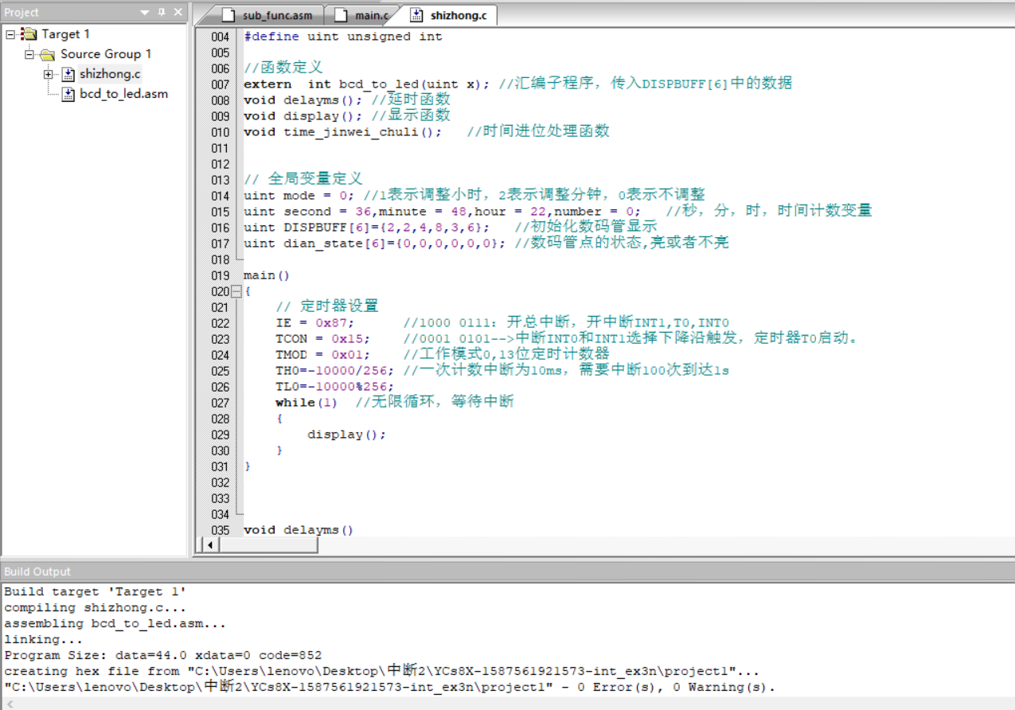
图三：编译成功界面
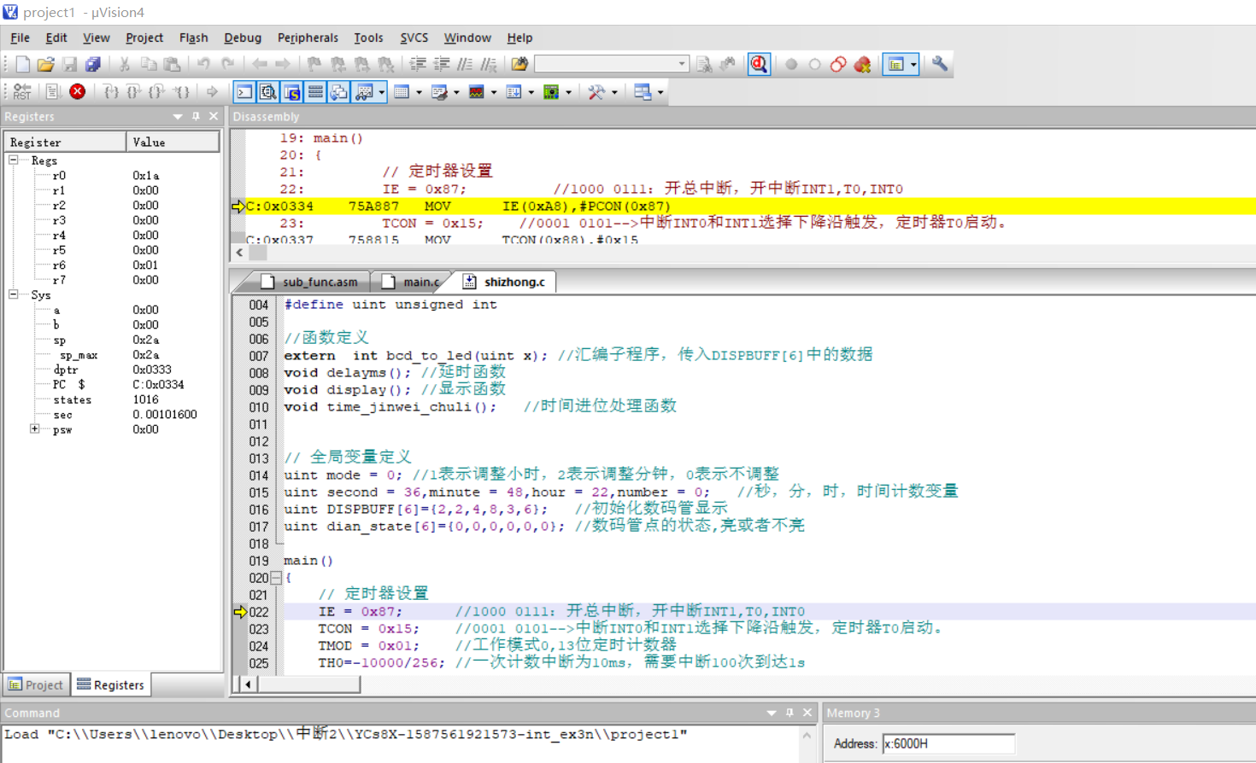
图四：调试界面
2、仿真结果
Proteus整体仿真截图如下所示：
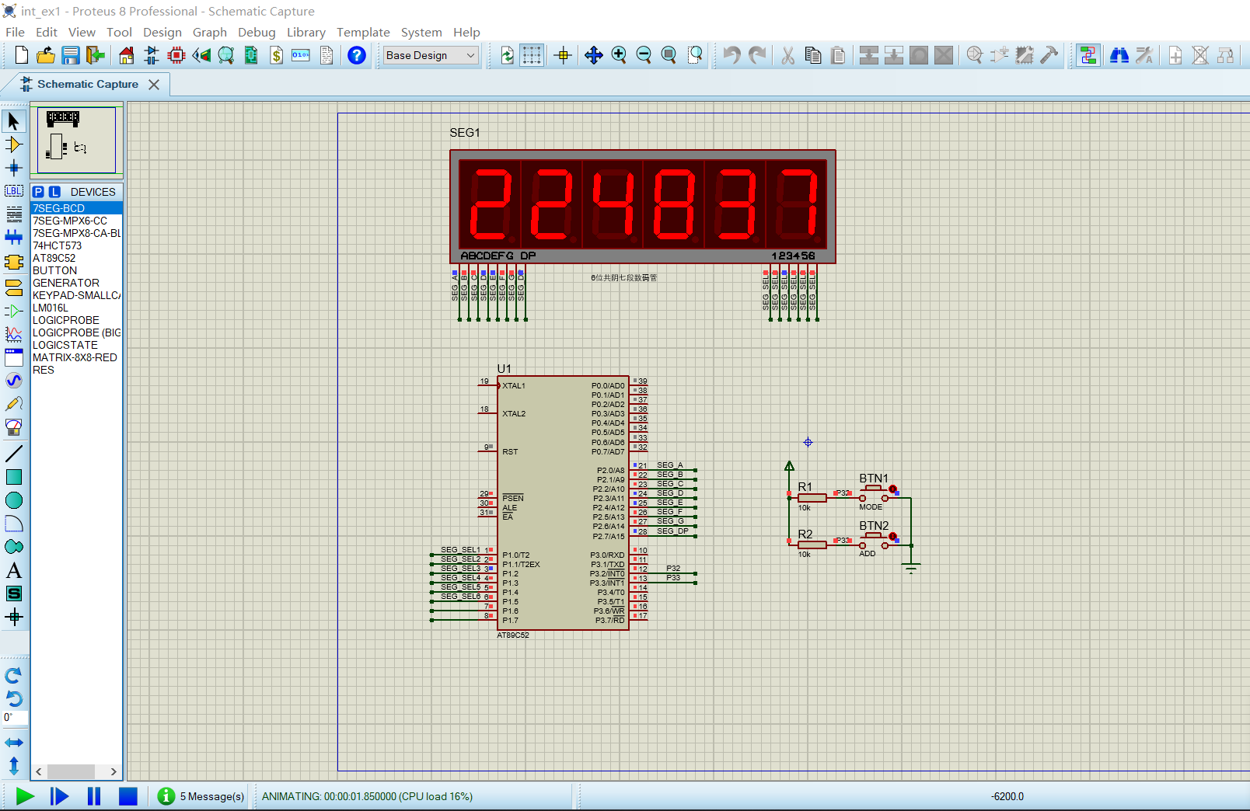
一、正常模式
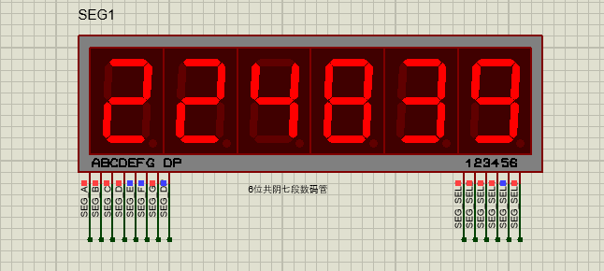
二、小时校时
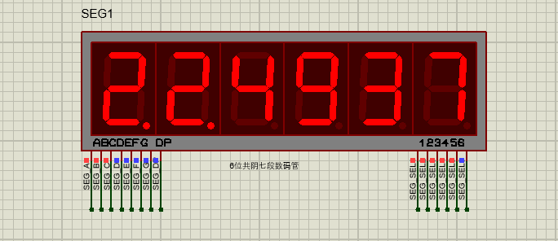

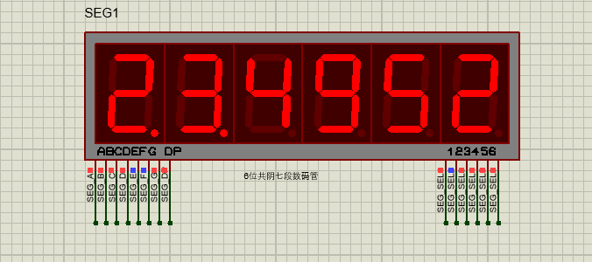

由于小时校时时秒仍然再走，所以秒不一样。

三、分钟校时

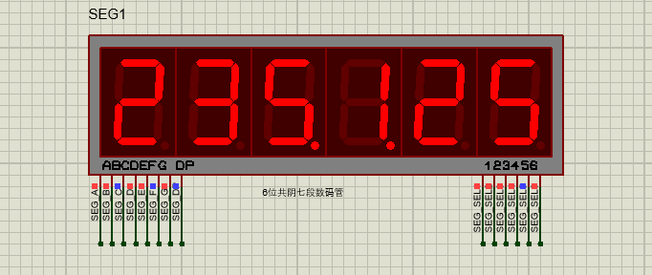
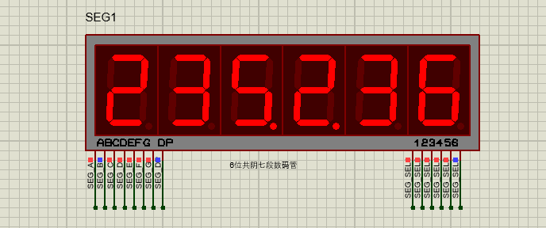

- 实验总结
该实验通过采用中断实现简单的电子表，通过本次实验，进一步掌握了外部中断的使用以及定时器、计数器的使用。同时增强了自己的编程能力，让所编程序代码更容易理解。当然本次实验也遇到了不少问题。比如汇编子程序的设计方法遗忘导致遇到不少问题。但通过自己上网搜索答案也进一步加强了自己对于汇编子程序设计的理解和掌握，同时本次实验也让自己对51单片机的掌握更上一层楼，在仿真中发现单片机的更多用处和乐趣！

- 程序源代码
- shizhong.c文件
#include<reg51.h>
#include<absacc.h>
#define uchar unsigned char
#define uint unsigned int

//函数定义
extern int bcd_to_led(uint x); //汇编子程序，传入DISPBUFF[6]中的数据
void delayms(); //延时函数
void display(); //显示函数
void time_jinwei_chuli(); //时间进位处理函数

// 全局变量定义
uint mode = 0; //1表示调整小时，2表示调整分钟，0表示不调整
uint second = 36,minute = 48,hour = 22,number = 0; //秒，分，时，时间计数变量
uint DISPBUFF[6]={2,2,4,8,3,6}; //初始化数码管显示
uint dian_state[6]={0,0,0,0,0,0}; //数码管点的状态,亮或者不亮

main()
{
// 定时器设置
IE = 0x87; //1000 0111：开总中断，开中断INT1,T0,INT0
TCON = 0x15; //0001 0101-->中断INT0和INT1选择下降沿触发，定时器T0启动。
TMOD = 0x01; //工作模式0,13位定时计数器
TH0=-10000/256; //一次计数中断为10ms，需要中断100次到达1s
TL0=-10000%256;
while(1) //无限循环，等待中断
{
display();
}
}

void delayms()
{
uchar i;
for(i=200;i>0;i--){;}
}

void display()
{
uchar i;
P1=0xFE;//第一个灯
for(i=0;i<6;i++)
{
P2=bcd_to_led(DISPBUFF[i])|dian_state[i];//调用汇编子程序变成数码管状态
delayms(); //和点状态想与得到最终显示状态
P1=(P1<<1)+1;
}
}

// 中断函数设置
int timer0() interrupt 1 //定时器0中断
{
TH0=-10000/256; //一次计数中断为10ms，需要中断100次到达1s
TL0=-10000%256; //中断时设置初始值
number++; //中断次数加1

if(number == 100) //1s
{
number = 0; //计数值设为0
second++; //秒数加一
time_jinwei_chuli(); //时间进位处理函数
}

}

int MODE1() interrupt 0 //外部mode中断
{
delayms();
switch(mode) //最开始不调整
{
//0表示不调整，1表示调小时，2表示调分钟
case 0: //不调整
{
dian_state[0]=0x80;
dian_state[1]=0x80;
mode=1; //按键，跳转下一状态，调整小时
};
break;
case 1:
{
dian_state[0]=0x00;
dian_state[1]=0x00;
dian_state[2]=0x80;
dian_state[3]=0x80;
mode=2; //跳转下一状态，调整分钟
};
break;
case 2:
{
dian_state[0]=0x00;
dian_state[1]=0x00;
dian_state[2]=0x00;
dian_state[3]=0x00;
mode=0; //跳转下一状态，不调整
};
break;
}
}

int ADD() interrupt 2 //外部中断，调整时间
{
delayms();

if(mode==1) //调小时
{
if(hour==23)hour=0;
else hour++;
}
else if(mode==2) //调分钟
{
if(minute==59)minute=0;
else minute++;
}
time_jinwei_chuli();
}

void time_jinwei_chuli() //时间进位处理函数
{
if(second==60) //满60s
{
second=0;
minute++;

if(minute==60)
{
minute=0;
hour++;
if(hour==24)
{
hour=0;
}
}
}

DISPBUFF[0]=hour/10;
DISPBUFF[1]=hour%10;
DISPBUFF[2]=minute/10;
DISPBUFF[3]=minute%10;
DISPBUFF[4]=second/10;
DISPBUFF[5]=second%10;
}

- bcd_to_led文件
DE SEGMENT CODE
PUBLIC _bcd_to_led
RSEG DE

_bcd_to_led: MOV A, R7
MOV DPTR, #TAB
MOVC A, @A+DPTR
MOV R7,A
RET

TAB:DB 3fH,06H,5bH,4FH,66H,6dH,7dH,07H,7fH,6fH

END

